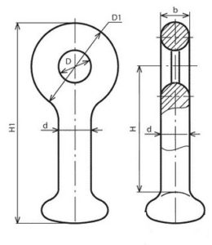
Серьга СР-7-16
Разрушающая нагрузка серьги СР-7-16 не менее 70кН.
Размер серьги b — 16 мм
Размер серьги D1 — 42 мм
Размер серьги D — 17 мм
Размер серьги d — 17 мм
Размер серьги H — 65 мм
Размер серьги H1 — 99,4 мм
Масса серьги — 0,30 кг

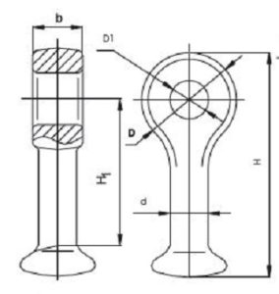
Серьга СР-12-6
Разрушающая нагрузка серьги СР-12-16 не менее 120кН.
Размер серьги b — 22 мм
Размер серьги D — 45 мм
Размер серьги D1 — 23 мм
Размер серьги d — 17 мм
Размер серьги H1 — 65 мм
Размер серьги H — 100,9 мм
Масса серьги — 0,41 кг

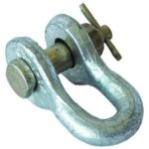
Скоба СК-7-1А
Изделие должно соответствуют требованиям ТУ 3449-107-00111120-94.

Марка скобы | Размеры, мм |  |  |  | Разрушающая нагрузка, кН | Масса, кг
Марка скобы | В | Н | d | d1 | Разрушающая нагрузка, кН | Масса, кг
СК-7-1А | 17 | 50 | 14 | 16 | 70 | 0.38

Скоба СК-12-1А

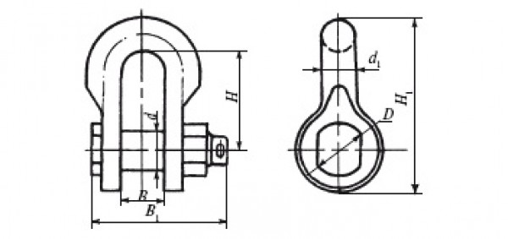
Скоба СК-12-1А с цепным шарниром имеет с одной стороны двухлапчатую проушину по ГОСТ 11359-75, а с другой стороны обеспечивают шарнирное цепное соединение по тому же стандарту.
Изделие должно соответствуют требованиям ТУ 3449-107-00111120-94.
Марка скобы | Размеры, мм |  |  |  | Разрушающая нагрузка, кН | Масса, кг
Марка скобы | В | Н | d | d1 | Разрушающая нагрузка, кН | Масса, кг
СК-12-1А | 23 | 65 | 18 | 22 | 120 | 0.95

Ушко однолапчатое У1-7-16
Ушки однолапчатые укороченные У1К-7-16 предназначены для соединения стержня подвесного изолятора или серьги с другой линейной арматурой. Гнездо сферического шарнирного соединения ушек выполняется по ГОСТ 27396-93. Соединяемые размеры проушин должны соответствовать требованиям ГОСТ 11359-75. Для запирания стержня изолятора или пестика серьги в гнезде ушки комплектуются W-образными замками. Ушки укороченные служат для комплектования изолирующих подвесок и тросовых креплений без защитной арматуры (разрядных рогов и защитных экранов). Применение укороченных ушек сокращает длину подвески и уменьшает ее массу.
Ушко однолапчатое укороченное У1К-7-16
Размеры, мм |  |  |  |  |  |  | Масса, кг | Разрушающая нагрузка P, кН (т.с.), не менее
B1 | B2 | b | D | D1 | H | H1 | Масса, кг | Разрушающая нагрузка P, кН (т.с.), не менее
52 | 58 | 16 | 17 | 19,2 | 95,5 | 123 | 0,67 | 70 (7)

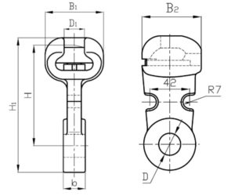

ушко однолапчатое У1-12-16
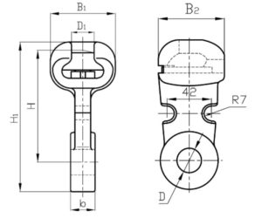
Ушко имеет разрушающую нагрузку не менее 120кН.
Размер B1 — 56 мм
Размер B2 — 62 мм
Размер ушка b — 22 мм
Размер ушка D — 23 мм
Размер ушка D1 — 19,2 мм
Размер ушка H — 102,5 мм
Размер ушка H1 — 140 мм
Масса ушка — 1,05 кг

Звено промежуточное регулируемое ПРР-12-1

Звено Промежуточное ПРР-12-1А представляет собой достаточно сложное изделие, состоящее из четырёх щёк, попарно образующих двухлапчатую и однолапчатую части. Длина этих звеньев и, следовательно, гирлянд изменяется перестановкой пальцев по отверстиям. Изделия так же изготавливаются из конструкционной стали и подвергаются цинкованию для защиты от коррозии.

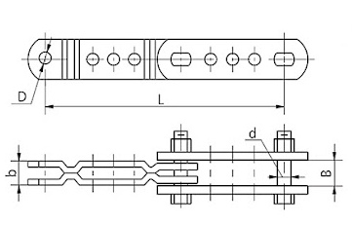
Марка звена | Размеры, мм |  |  |  |  | Разрушающая нагрузка,кН | Масса, кг
Марка звена | L | B | b | D | d | Разрушающая нагрузка,кН | Масса, кг
ПРР-12-1А | 490 | 23 | 22 | 23 | 22 | 120 | 3,69

Звено промежуточное монтажное ПТМ-7-2
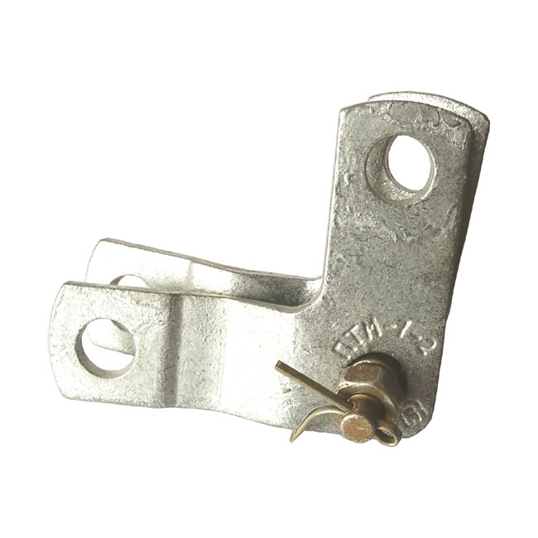
Изделие должно соответствуют требованиям ТУ 3449-109-00111120-95.

Марка звена | Размеры |  |  |  |  |  | Разрушающая нагрузка, кН | Масса, кг
Марка звена | L | L1 | D | B | b | d | Разрушающая нагрузка, кН | Масса, кг
ПТМ-7-2 | 80 | 60 | 17 | 17 | 16 | 16 | 70 | 0.7

Звено промежуточное монтажное ПТМ-12-2
Изделие должно соответствуют требованиям ТУ 3449-109-00111120-95.
Марка звена | Размеры, мм |  |  |  | Разрушающая нагрузка, кН | Масса, кг
Марка звена | L | D | B | d | Разрушающая нагрузка, кН | Масса, кг
ПТМ-12-3 А | 70 | 23 | 23 | 22 | 120 | 1,7
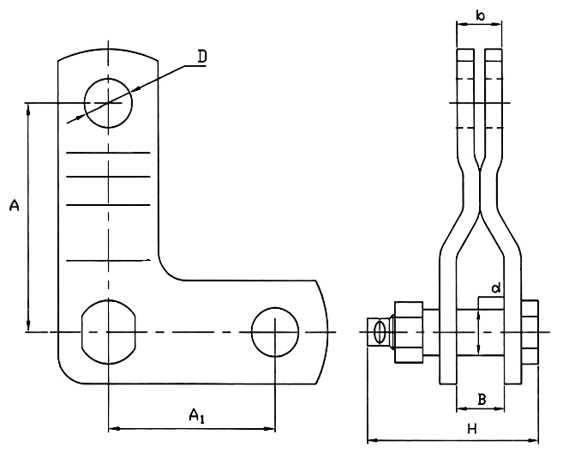
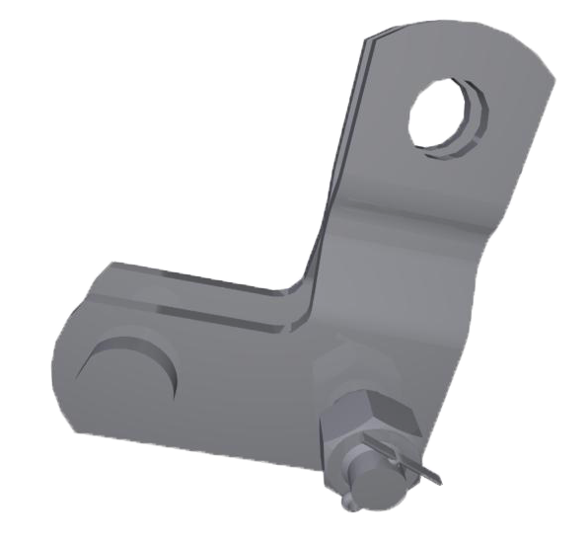

Зажим заземляющий прессуемый ЗПС-50-3Г
Зажим заземляющий ЗПС-50-3Г применяется для присоединения стальных канатов или проводов, применяемых на ВЛ в качестве молниезащитных тросов, к заземленным элементам опор. Крепление зажимов к опорам и лапкам поддерживающих зажимов осуществляется болтами.
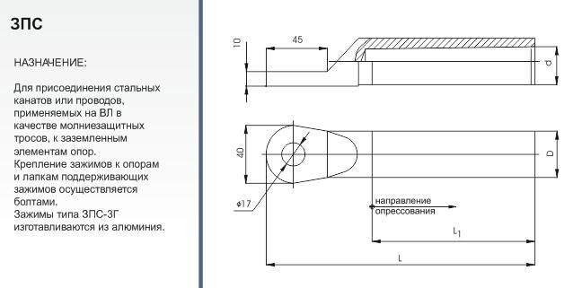

Изделие должно соответствуют требованиям ТУ 3449-125-00111120-97

Таблица размеров
Обозначение | Размеры, мм |  |  |  | Стальные канаты |  |  | Матрица опрессования | Масса, кг
Обозначение | D | d | L | L1 | ГОСТ | Номинальное сечение, мм2 | Диаметр, мм | Матрица опрессования | Масса, кг
ЗПС-50-3Г | 18 | 10,4 | 114 | 50 | 3063-80 | 48,64 | 9,1 | АШ-2А-14,3 | 0,068

Протектор соединительный спиральный ПСС-Т-16,8/5
Протектор соединительный спиральный ПСС-Т-16,8/05(АС) предназначен для соединения сталеалюминиевых проводов в пролётах воздушных ЛЭП.

Характеристики
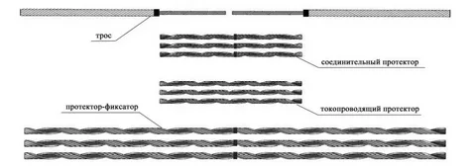
Наименование | Значение
Сечение провода, мм | 150/19
Диаметр провода, мм | 16,8

Протектор шлейфовый спиральный ПШС-Тм-16,8/5
Протектор соединительный спиральный ПСС-Т-16,8/05(АС) предназначен для соединения проводов АС тросов в шлейфах воздушных линий электропередачи.

Наименование | Значение
Сечение провода, мм | 150/19
Диаметр провода, мм | 16,8
Аналог | ШС-16,8-01; ПА-4-1
Длина ток. протектор 1/ток. протектор 2/фиксатор, мм | 1100/1100
Вес, кг | 1,31
Узел крепления КГП-7-3
элемент сцепной арматуры, который используют при монтаже воздушных линий электропередачи (ВЛ) и распределительных устройств. Его ключевая задача — надёжно закрепить поддерживающие изолирующие подвески проводов, а также крепёжные элементы грозозащитных тросов на металлических траверсах опор.

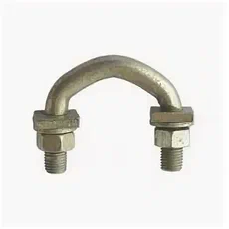
Изделие должно соответствуют требованиям ОСТ Р 51177-2017, ГОСТ Р 51155-2017, СТО 56947007-29.120.10.064-2010, ТУ 3449-108-00111120-94

Марка узла  крепления | Рис. | L | D1 | M | d | B | H | S min | S max | Разрушающая  нагрузка, кН,  не менее | Масса, кг
КГП-7-3 | 3 | 80 | 17 | M16 | - | - | 32 | 6 | 8 | 70

Разрядник мультикамерный закрытого типа для молниезащиты воздушных линий 110 кВ РМКЗ-110
для молниезащиты ВЛ 110 кВ от грозовых отключений, вызванных любыми электрическими воздействиями молнии, в том числе прямыми ударами в фазные провода. РМКЗ-110 рассчитан для эксплуатации на открытом воздухе в макроклиматических районах с умеренным и холодным климатом (УХЛ1 по ГОСТ 15150-69).
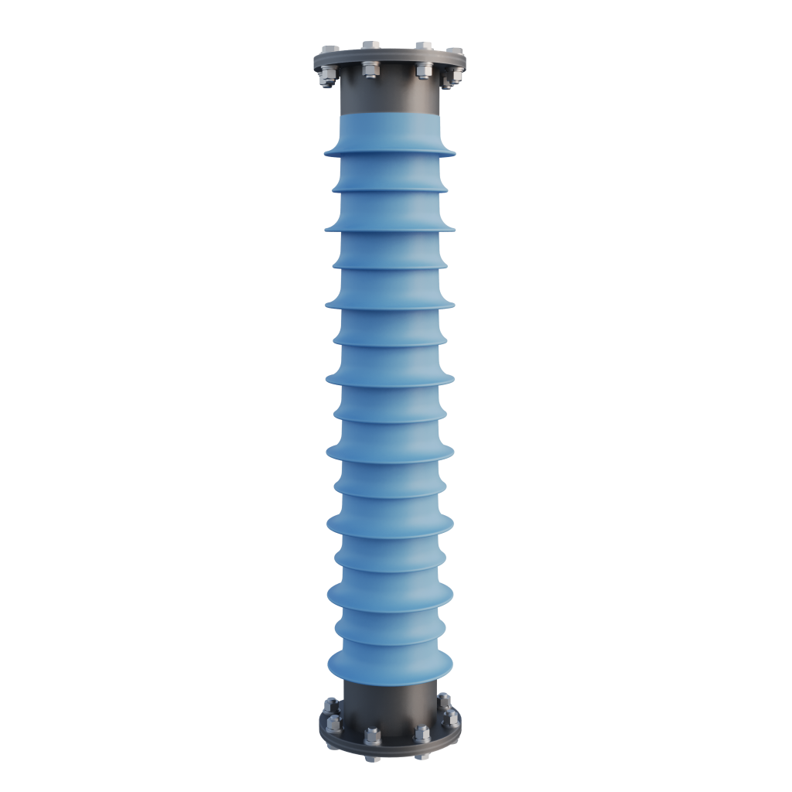
Характеристика | РМКЗ-110/2.4-IV-УХЛ1
Масса разрядника, кг | 30
Наибольшее длительно допустимое рабочее напряжение, кВ | 73
Диапазон рабочих температур, Tu | От -40С до +80С
Импульсное разрядное напряжение, кВ | не более 700
База разрядника | Мультикамерная система

Зажим натяжной спиральный ЗНС-Т-11,1П/91-ГТК(К-70)
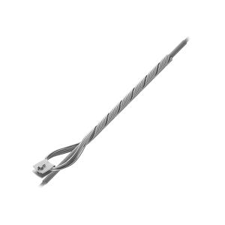
Тип троса | ГТК
Тяжение кабеля | 91,0 кН
Макс. диаметр кабеля | 11,1 мм
Коуш | да
Тип коуша | К-120 (литой)
Протектор | да

Зажим поддерживающий спиральный ЗПС-Мл-16,8П/9-АС(05)
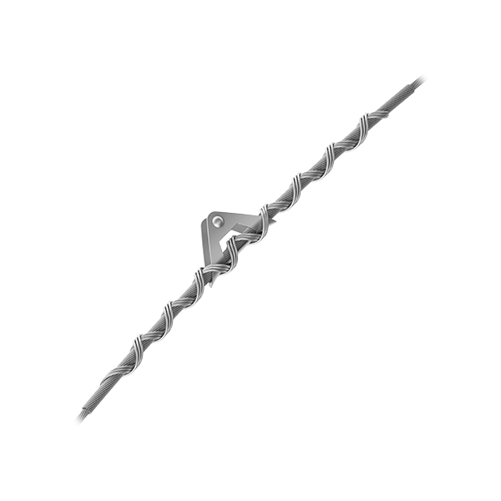
предназначен для поддерживающего крепления проводов на опорах воздушных линий электропередач
Тип кабеля | АС
Макс. диаметр кабеля | 16,8 мм
Коуш | да
Тип коуша | лодочка (штампованный)
Протектор | да
Сечение | 150/19 мм2
Длина силовой спирали Lc | 1300/1300 мм

Зажим натяжной спиральный ЗНС-Т-16,8/44-АС(05) (К-120)
предназначен для крепления оптических самонесущих кабелей на опорах освещения, опорах ВЛ связи,
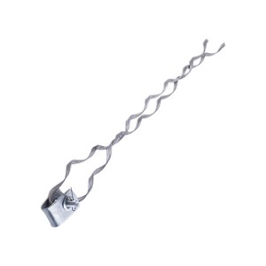
Тип кабеля | АС
Тяжение кабеля | 44,0 кН
Макс. диаметр кабеля | 16,8 мм
Коуш | да
Протектор | нет
Сечение | 150/19 мм2
Длина силовой спирали Lc | 1300 мм
Температура эксплуатации | от минус 60 °С до 70 °С
Масса изделия ±10% | 2,12 кг

Балка для обводки шлейфа провода, 5736 тм-м3 Р185
